熠格托管
作业答疑

托管中心：苏州
学生姓名 | 年级 | 答疑日期 | 答疑时间
 | 高一
重点答疑科目 | 答疑教师 | 班主任 | 教学校长（签字）
物理

答疑过程
家庭作业完成记录
一、曲线运动
1、曲线运动的速度方向
（1）速度方向：质点在某一点的速度方向，沿________在这一点的________方向。
（2）运动性质：速度是矢量，既有大小，又有方向。曲线运动中速度的方向是______的，所以曲线运动是______运动。
2、物体做曲线运动的条件
（1）动力学角度：当物体所受合力的方向与它的速度方向_______时，物体做曲线运动，物体所受合外力的方向志指向运动轨迹的_______。
（2）运动学角度：当物体的_________方向与速度方向________时，物体做曲线运动。
（3）合外力与速率变化的关系：设合力方向与速度方向的夹角为α。
当合力方向与速度方向的夹角α为锐角时：速率_________；
当合力方向与速度方向的夹角α为始终为直角时：速率________；
当合力方向与速度方向的夹角α为钝角时：速率________。

二、运动的合成与分解
1.一个平面运动的实例
（1）观察蜡块的运动：如图所示，蜡块的运动
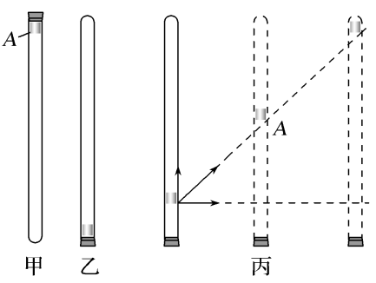
（2）建立坐标系
对于直线运动——沿这条直线建立一维坐标系。
对于平面内的运动——建立平面直角坐标系。
例如，蜡块的运动，以蜡块开始匀速运动的位置为原点O，以________的方向和________的方向分别为x轴和y轴的正方向，建立_______坐标系。
（3）蜡块运动的轨迹
坐标x =_______，坐标y =_______，消去t得y =_______。
（4）蜡块运动的速度
大小：v =_______。
方向：用速度矢量v与x轴正方向的夹角θ来表示，它的正切值为tan θ =______。
2.运动的合成与分解
（1）合运动与分运动
合运动：指在具体问题中，物体________所做的运动。
分运动：指物体沿_________具有某一效果的运动。
（2）运动的合成与分解
由分运动求合运动叫作____________；反之，由合运动求分运动叫作__________，即：
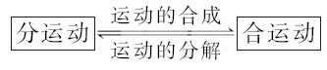
（3）运动的合成与分解所遵循的法则
运动的合成与分解指的是对位移、速度、加速度这些描述运动的物理量进行合成与分解。
位移、速度、加速度都是矢量，对它们进行合成与分解时遵循__________定则。

错题整理
知识点一 曲线运动
例题1.2022年2月19日，北京冬奥会花样滑冰双人滑比赛中，中国选手隋文静、韩聪获得金牌，夺得中国队第九金。如图所示是某花样滑冰运动员入场时的运动轨迹，其中a、b、c、d是轨迹上的四个点。运动员在这四个点处的速度方向标注正确的是（ ）
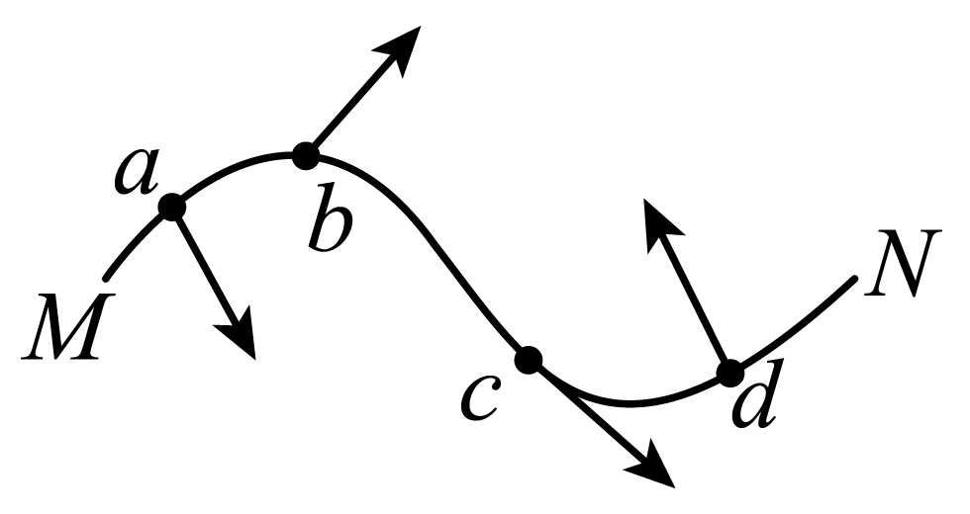
A．位置a B．位置b C．位置c D．位置d
例题2.图甲为我国运动员参加冰壶比赛的场景．比赛中投壶手在投出冰壶时会带有一定的旋转(自旋)，擦冰手在冰壶运动的前方高速摩擦冰面(刷冰)，减小冰壶前方受到的摩擦力，可使冰壶做曲线运动．在图乙所示的各图中，圆表示冰壶，ω表示冰壶自旋的方向，v表示冰壶前进的方向，则在刷冰的过程中，冰壶的运动轨迹(虚线表示)可能正确的是( )
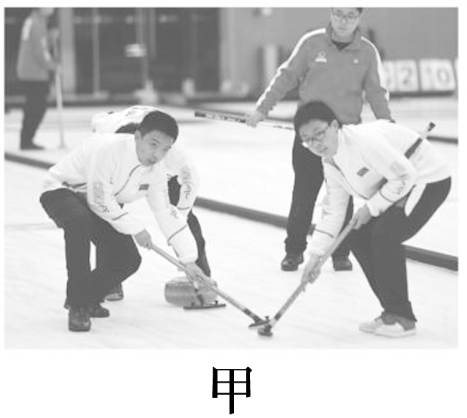
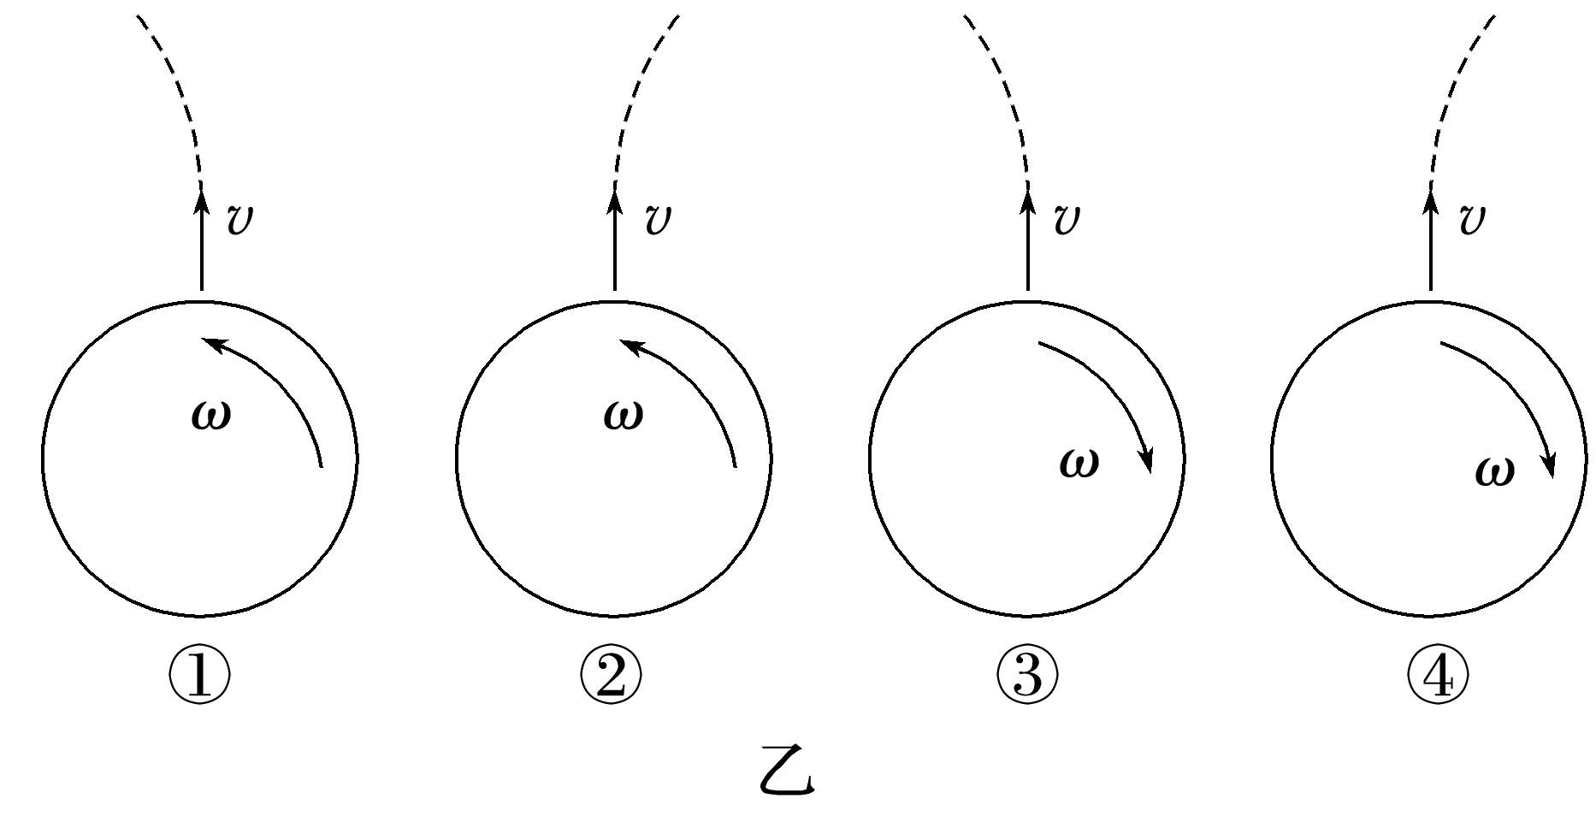
A．①③ B．①④
C．②③ D．②④

例题3.中国人民解放军火箭军成功发射两枚新型导弹．导弹轨迹通常都十分复杂，如图是分析导弹工作时的轨迹示意图，其中弹头的速度v与所受合外力F关系正确的是( )
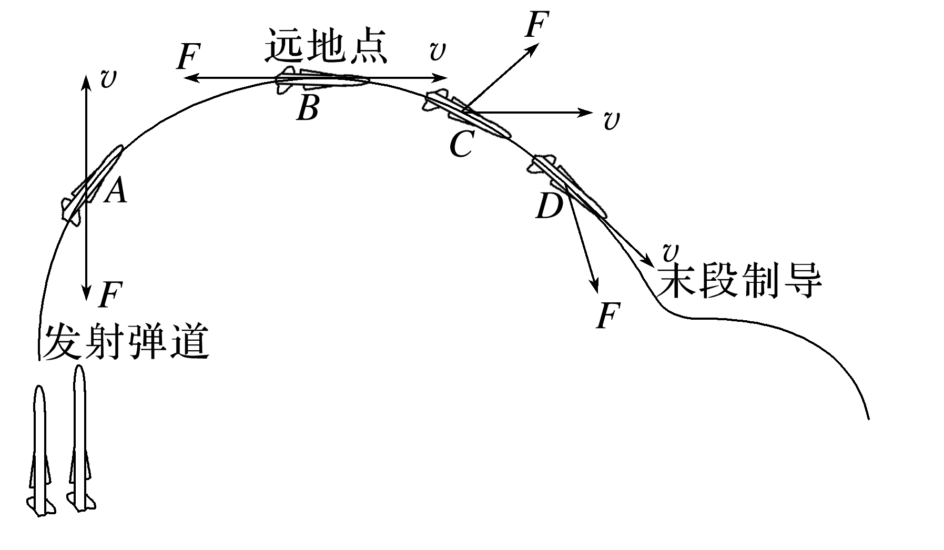
A．图中A点 B．图中B点
C．图中C点 D．图中D点
例题4.（多选)物体在光滑水平面上受三个水平恒力(不共线)作用处于平衡状态，如图所示，当把其中一个水平恒力撤去时(其余两个力保持不变)物体( )
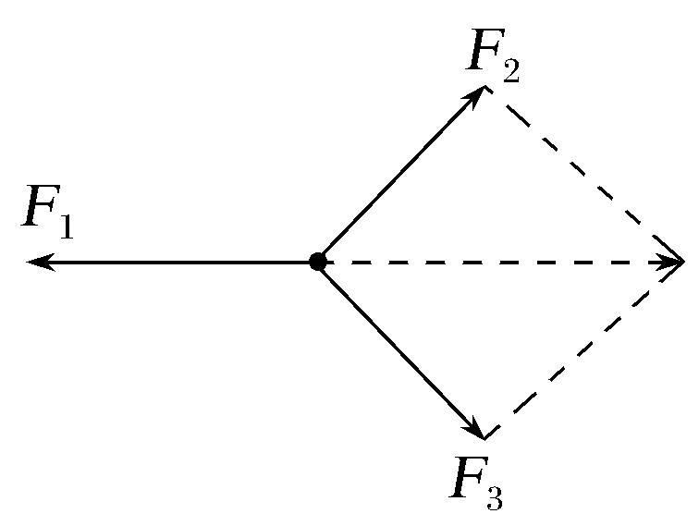
A.一定做匀加速直线运动
B.可能做匀变速直线运动
C.可能做曲线运动
D.一定做曲线运动
例题5.如图所示，光滑水平面上的物体受五个沿水平面的恒力F₁、F₂、F₃、F₄、F₅作用，以速率v₀沿水平面做匀速直线运动，若撤去其中某个力(其他力不变)，则在以后的运动中，下列说法正确的是( )
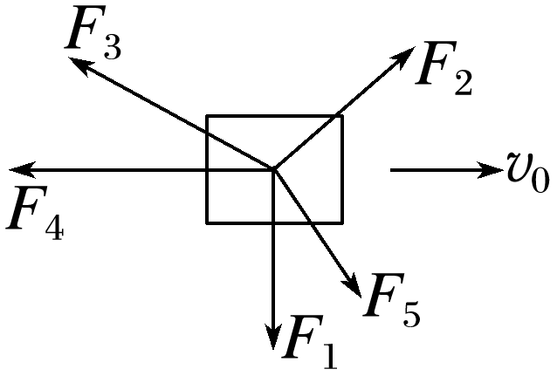
A．若撤去的是F₁，则物体将做圆周运动
B．若撤去的是F₂，则经过一段时间后物体的速率可能再次变为v₀
C．若撤去的是F₃，则经过一段时间后物体的速率可能再次变为v₀
D．无论撤去这五个力中的哪一个，物体在相同时间内的速度改变量一定都相同

知识点二 运动的合成与分解
例题1.如图所示，两次渡河时船相对于静水的速度大小和方向都不变。已知第一次实际航程为A至B，位移为x₁，实际航速为v₁，所用时间为t₁。由于水速增大，第二次实际航程为A至C，位移为x₂，实际航速为v₂，所用时间为t₂。则( )
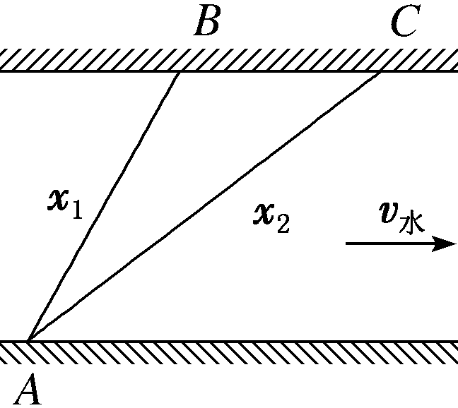
A．t₂>t₁，v₂＝$\frac{x2v1}{x1}$ B．t₂>t₁，v₂＝$\frac{x1v1}{x2}$
C．t₂＝t₁，v₂ ＝$\frac{x2v1}{x1}$ D．t₂＝t₁，v₂＝$\frac{x1v1}{x2}$
例题2.小船匀速横渡一条河流，当船头垂直对岸方向航行时，在出发后10 min到达对岸下游120 m处；若船头保持与河岸成α角向上游航行，出发后12.5 min到达正对岸。求：
(1)水流的速度；(2)小船在静水中的速度、河的宽度以及船头与河岸间的夹角α。
例题3.如图所示，汽车用跨过定滑轮的轻绳提升物块A。汽车匀速向右运动，在物块A到达滑轮之前，关于物块A，下列说法正确的是( )
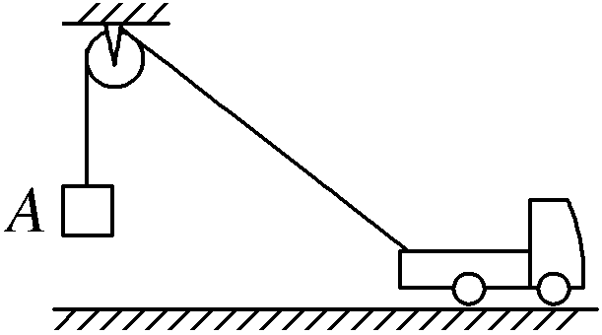
A．将竖直向上做匀速运动 B．将处于超重状态
C．将处于失重状态 D．将竖直向上先加速后减速
例题4.如图所示，有一个沿水平方向做匀速直线运动的半径为R的半圆柱体，半圆柱面上搁着一个只能沿竖直方向运动的竖直杆，在竖直杆未达到半圆柱体的最高点之前( )
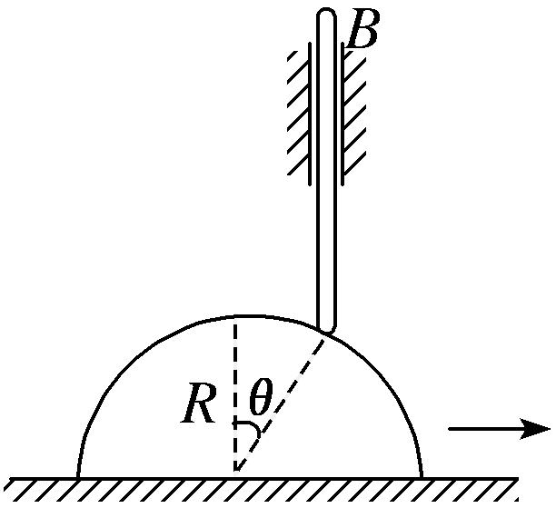
A．半圆柱体向右匀速运动时，竖直杆向上做匀减速直线运动
B．半圆柱体向右匀速运动时，竖直杆向上做减速直线运动
C．半圆柱体以速度为v向右匀速运动，杆同半圆柱体接触点和柱心的连线与竖直方向的夹角为θ时，竖直杆向上的运动速度为vtan θ
D．半圆柱体以速度为v向右匀速运动，杆同半圆柱体接触点和柱心的连线与竖直方向的夹角为θ时，竖直杆向上的运动速度为vsin θ

例题5.雨滴在空中以4 m/s的速度竖直下落，人打伞以3 m/s的速度向西急行，如果希望雨滴垂直打向伞的截面而少淋雨，伞柄应指向什么方向？

错题举一反三
知识点一 曲线运动
1.如图所示，一个钢球从一斜面上滑下后在水平桌面上做直线运动，现在其运动路线的一侧放一块磁铁，钢球做曲线运动。下列说法正确的是( )
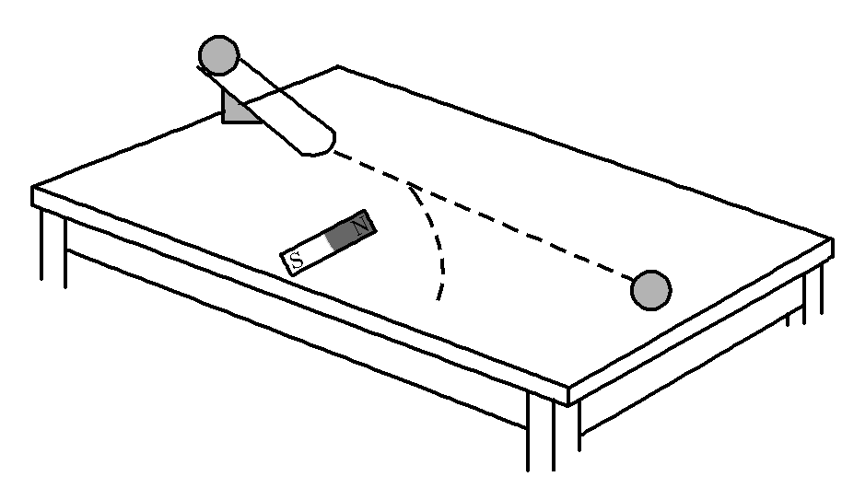
A．钢球的运动轨迹为抛物线 B．钢球所受合力为零时也可以做曲线运动
C．钢球做曲线运动的条件是所受合力的方向与运动方向必须垂直
D．钢球做曲线运动的条件是所受合力的方向与运动方向不在同一直线上
2.双人滑冰运动员在光滑的水平冰面上做表演，甲运动员给乙运动员一个水平恒力F，乙运动员在冰面上完成了一段优美的弧线MN。v_{M}与v_{N}正好成90°角，则此过程中，乙运动员受到甲运动员的恒力可能是图中的( )
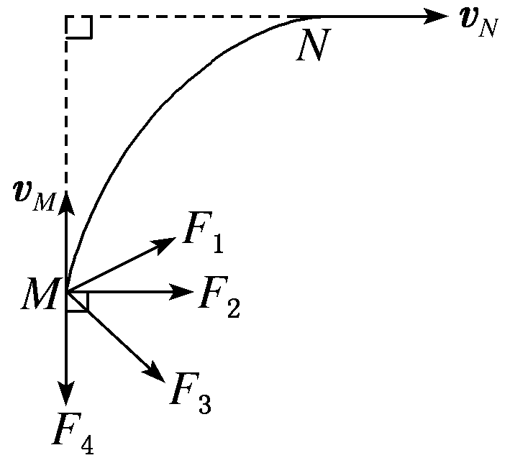
A．F₁ B．F₂ C．F₃ D．F₄
3.如图为“嫦娥五号”返回器在绕地球运行回收过程一段时间内的运动轨迹，返回器沿曲线从M点向N点飞行的过程中速度逐渐减小，在此过程中返回器所受合力方向可能是( )
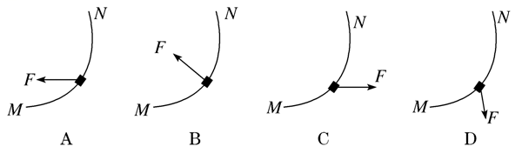
4.在F1赛事中，若在弯道上高速行驶的赛车车轮脱落，则关于脱落的车轮的运动情况，下列说法中正确的是( )
A.仍然沿着赛车的弯道行驶
B.沿着与弯道切线垂直的方向飞出
C.沿着脱离时轮子前进的方向做直线运动，离开弯道
D.上述情况都有可能
5.如图所示，水平桌面上有一圆滑的弯曲轨道，钢球以一定的速度从轨道的始端进入，末端离开。对钢球在轨道末端速度方向的判断，图中表示正确的是（ ）
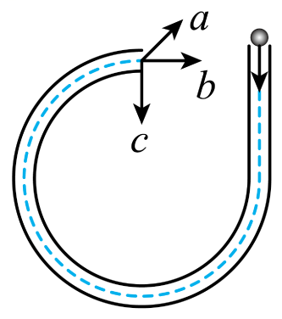
A．a B．b C．c D．d
6.一辆汽车在水平公路上转弯，沿曲线由M向N行驶，速度逐渐增大．图中分别画出了汽车转弯时受到的合力F的四种方向，可能正确的是( )
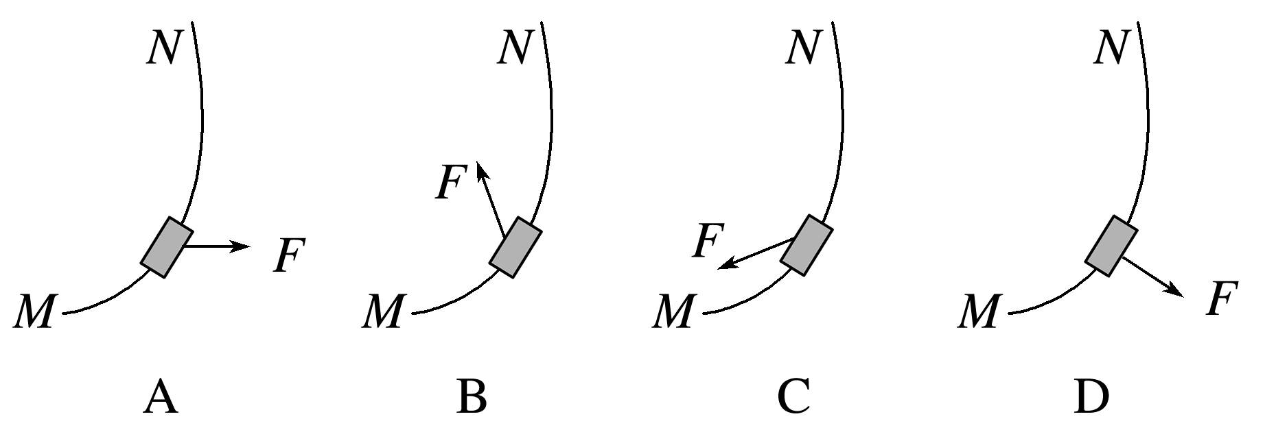
7.“落叶球”是足球比赛中任意球的一种踢法，如图所示，这是某运动员主罚任意球时踢出快速旋转的“落叶球”在空中运动的轨迹，跟正常飞行轨迹相比，“落叶球”会更早地向下落回地面。对“落叶球”在飞行过程中的分析正确的是( )
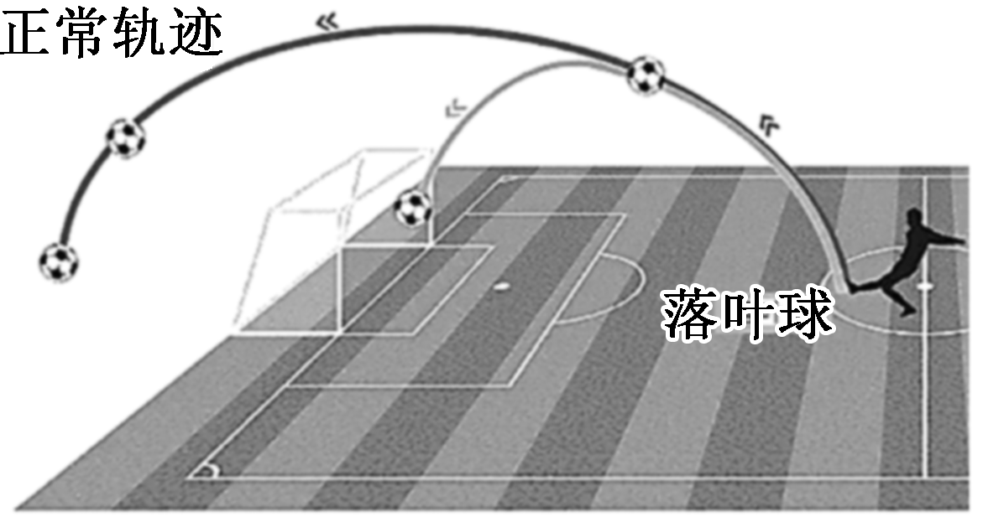
A．“落叶球”在空中的运动轨迹是对称的
B．“落叶球”的更早下落是因为在运动过程中受到了指向轨迹内侧的空气作用力
C．“落叶球”的更早下落是因为在运动过程中受到了沿切线方向的空气阻力
D．“落叶球”在最高点的瞬时速度为零
知识点二 运动的合成与分解
1.如图，一小船以1.0 m/s的速度匀速前行，站在船上的人竖直向上抛出一小球，小球上升的最大高度为0.45 m。当小球再次落入手中时，小船前进的距离为(假定抛接小球时人手的高度不变，不计空气阻力，g取10 m/s²)( )
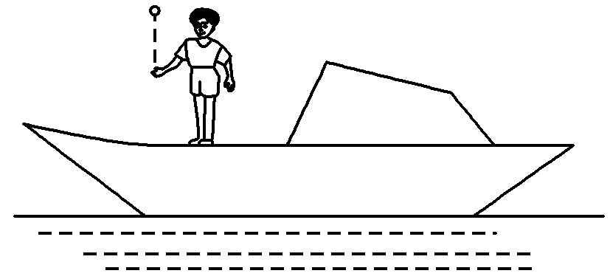
A．0.3 m B．0.6 m C．0.9 m D．1.2 m
2.国产大飞机C919是我国按照国际民航规章自行研制、具有自主知识产权的喷气式民用飞机，于2017年5月5日成功首飞。如图所示，飞机在起飞过程中的某时刻水平分速度为60 m/s，竖直分速度为6 m/s，已知在此后的1 min内，飞机在水平方向做加速度为2 m/s²的匀加速直线运动，竖直方向做加速度为0.2 m/s²的匀加速直线运动。关于这1 min内飞机的运动与受力情况，下列选项正确的是( )
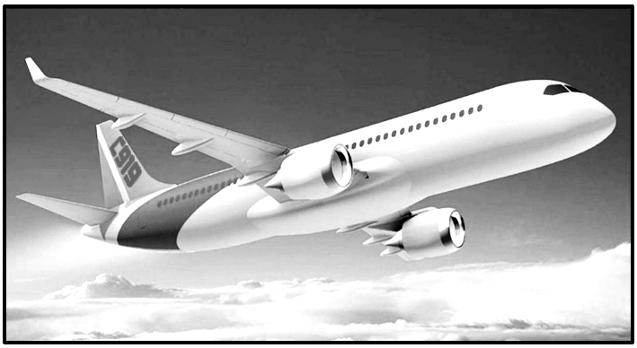
A．飞机受到的合力竖直向上
B．飞机的运动轨迹为曲线
C．前20 s内，飞机上升的高度为120 m
D．前20 s内，飞机水平方向的平均速度为80 m/s
3.在光滑的水平面上，一质量为m＝2 kg的滑块在水平方向恒力F＝4 N的作用下运动。如图所示给出了滑块在水平面上运动的一段轨迹，滑块过P、Q两点时速度大小均为v＝5 m/s，滑块在P点的速度方向与PQ连线夹角α＝37°，sin 37°＝0.6，cos 37°＝0.8，则下列说法正确的是( )
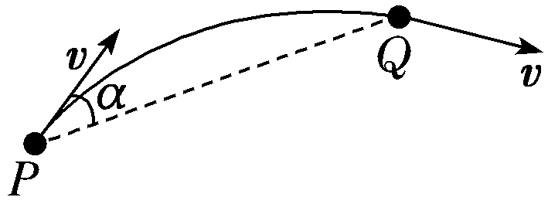
A．水平恒力F的方向与PQ连线成53°夹角
B．滑块从P点运动到Q点的时间为3 s
C．滑块从P点运动到Q点的过程中速度最小值为3 m/s
D．P、Q两点连线的距离为10 m
4.（多选）甲、乙两船在同一河流中同时开始渡河，河水流速为v₀，船在静水中的速率均为v，甲、乙两船船头均与河岸成θ角，如图所示，已知甲船恰能垂直到达河正对岸的A点，乙船到达河对岸的B点，A、B之间的距离为L，则下列判断正确的是( )
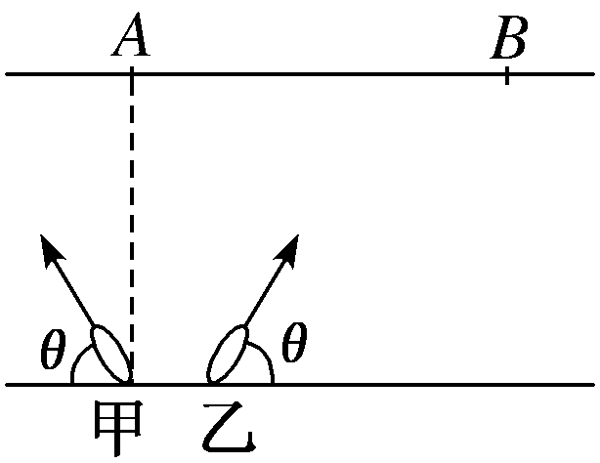
A．乙船先到达对岸
B．若仅是河水流速v₀增大，则两船的渡河时间都不变
C．不论河水流速v₀如何改变，只要适当改变θ角，甲船总能到达正对岸的A点
D．若仅是河水流速v₀增大，则两船到达对岸时，两船之间的距离仍然为L

5.有一条两岸平直、河水均匀流动，流速恒为v的大河，一条小船渡河，去程时船头指向始终与河岸垂直，回程时行驶路线与河岸垂直，小船在静水中的速度大小为$\frac{2v}{\sqrt{3}}$，回程与去程所用时间之比为( )
A．3∶2 B．2∶1
C．3∶1 D．2$\sqrt{3}$∶1
6.如图所示，悬线一端固定在天花板上的O点，另一端穿过一张CD光盘的中央小孔后拴着一个橡胶球，橡胶球静止时，竖直悬线刚好挨着水平桌面的边沿。现将CD光盘按在桌面上，并沿桌面边缘以速度v匀速移动，移动过程中，CD光盘中央小孔始终紧挨桌面边线，当悬线与竖直方向的夹角为θ时，小球上升的速度大小为( )
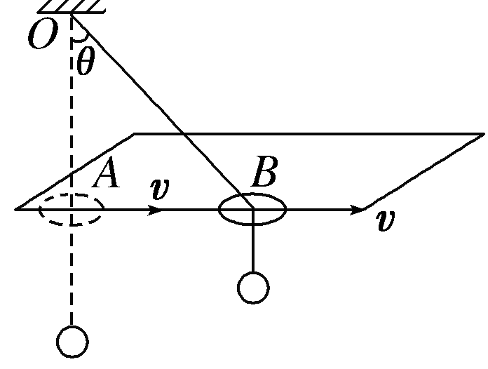
A．vsin θ B．vcos θ
C．vtan θ D.$\frac{v}{tan θ}$
7.如图所示，开始时A、B间的细绳呈水平状态，现由计算机控制物体A的运动，使其恰好以速度v沿竖直杆匀速下滑，经细绳通过定滑轮拉动物体B在水平面上运动，则下列v ­t图像中，最接近物体B的运动情况的是( )
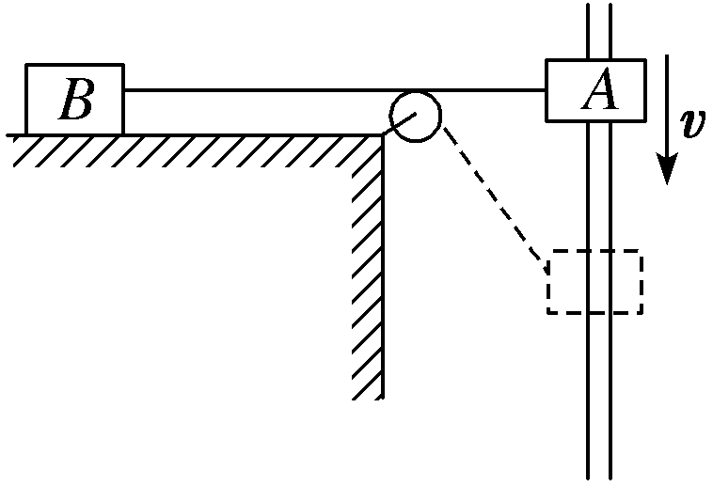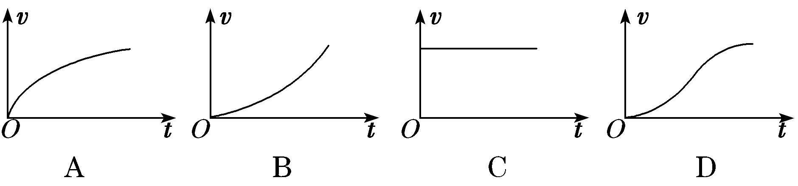
8.趣味投篮比赛中，运动员站在一个旋转较快的大平台边缘上，相对平台静止，向平台圆心处的球筐内投篮球。则下图各俯视图中篮球可能被投入球筐(图中箭头指向表示投篮方向)的是( )
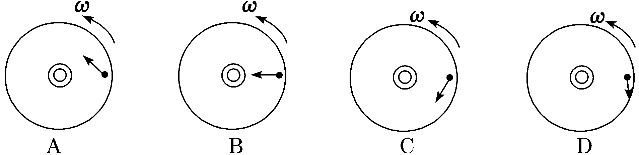
9.某人骑自行车以4 m/s的速度向正东方向行驶，天气预报报告当时是正北风，风速为4 m/s，那么，骑车人感觉到的风向和风速为( )
A．西北风 风速为4 m/s
B．西北风 风速为4 $\sqrt{2}$ m/s
C．东北风 风速为4 m/s
D．东北风 风速为4 $\sqrt{2}$ m/s

错题过关
1.如图所示为一质点由M处向N处运动的轨迹图，质点在经过弯道上的P点时，下图标明了它的速度v方向和所受外力的合力F方向。正确的可能是图（ ）
A．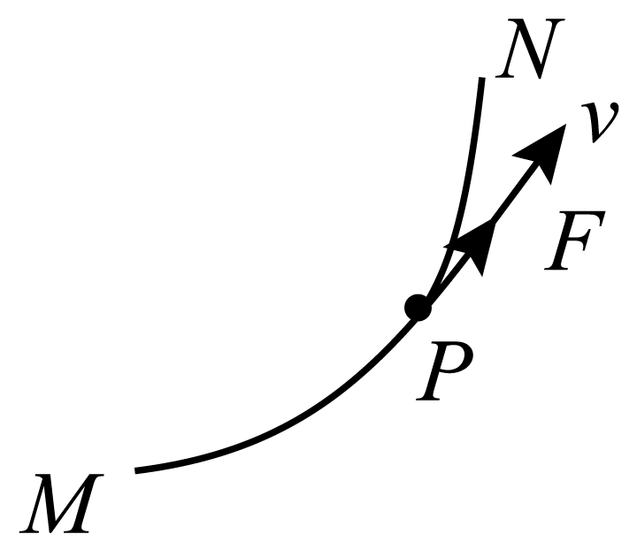 B．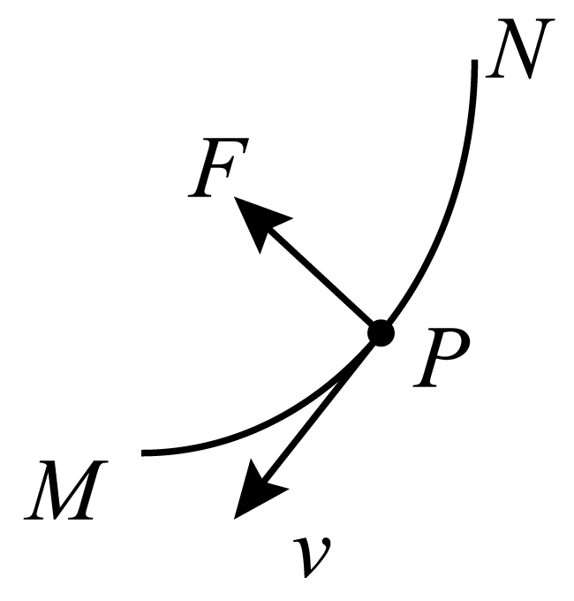
C．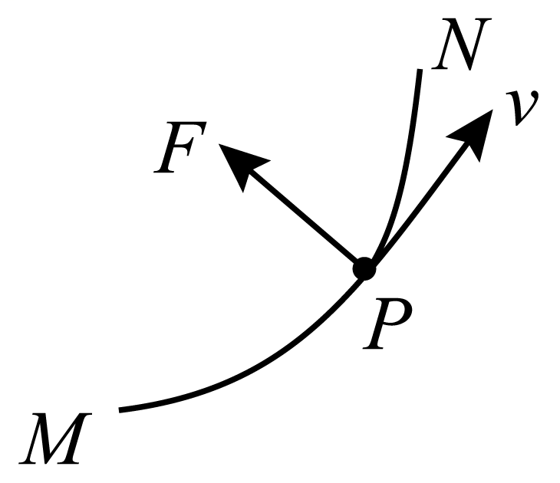 D．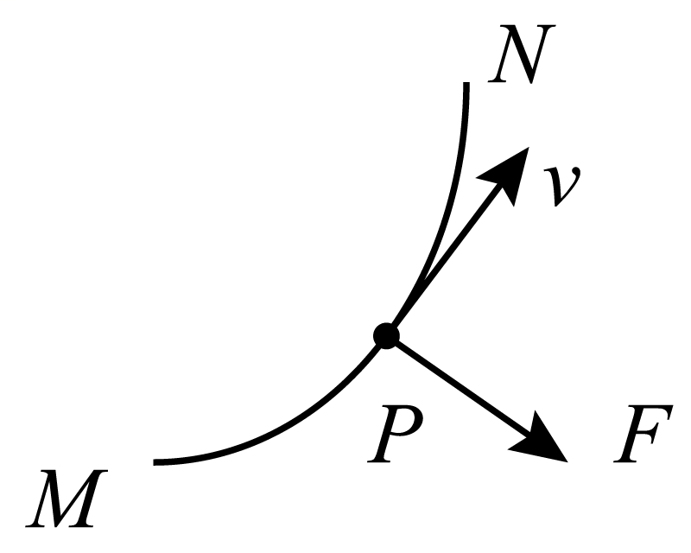
2.某质点在Oxy平面内运动的轨迹如图所示，则该质点在x、y两个正方向上的运动状况可能是( )
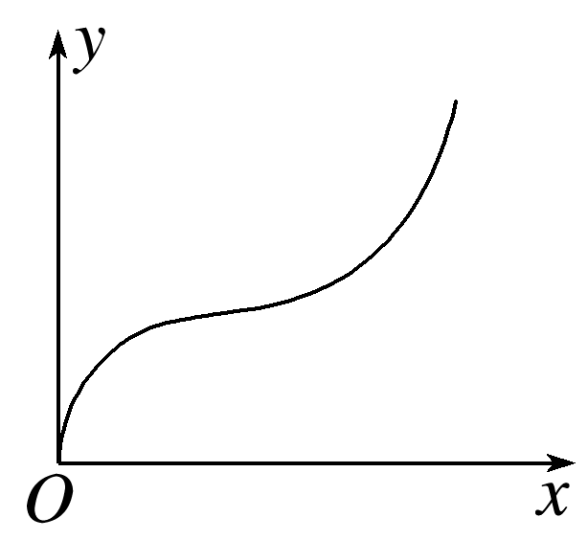
A．质点在x、y两方向上都匀速运动
B．质点在x方向上匀速运动，在y方向上先加速后减速
C．质点在y方向上匀速运动，在x方向上先加速后减速
D．质点在y方向上匀速运动，在x方向上先减速后加速
3.如图所示，一质点受一恒定合外力F作用从y轴上的A点平行于x轴射出，经过一段时间到达x轴上的B点，在B点时其速度垂直于x轴指向y轴负方向，质点从A到B的过程，下列判断正确的是( )
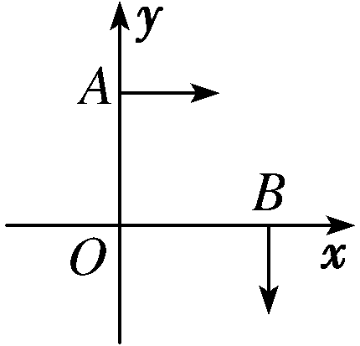
A．合外力F可能指向y轴负方向
B．该质点的运动为匀变速运动
C．该质点的速度大小可能保持不变
D．该质点的速度一直在减小

4.（多选）一质点在xOy平面内的运动轨迹如图所示，下列判断正确的是( )
A．质点沿x轴方向可能做匀速运动
B．质点沿y轴方向可能做变速运动
C．若质点沿y轴方向始终匀速运动，则沿x轴方向可能先加速后减速
D．若质点沿y轴方向始终匀速运动，则沿x轴方向可能先减速后加速
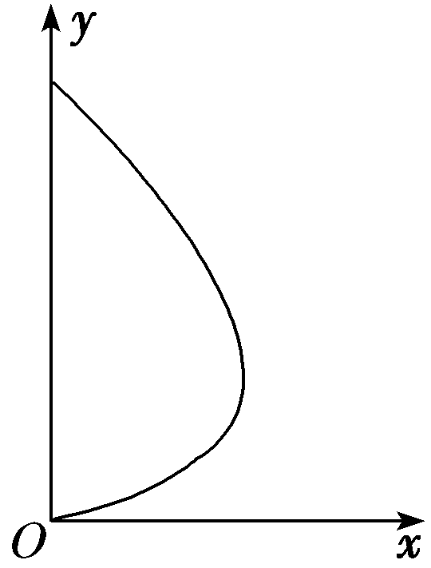
5.（多选）初速度不为零的小球只受到一个大小不变的力的作用，下列说法正确的是( )
A．小球可能做曲线运动
B．小球的位置可能保持不变
C．小球的速度大小可能保持不变
D．小球的加速度一定保持不变
6.2018年6月1日，在傣族自治州景洪市坠落了一颗陨石，如图所示为一目击者画出的陨石在大气层中下落的一段运动轨迹，由此可判断陨石在图示的运动过程中( )
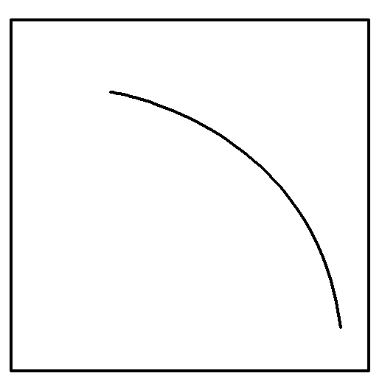
A.所受合力可能为零
B.运动轨迹上每一点的切线方向，就是陨石在该点的运动方向
C.陨石受到的合力方向可能与速度方向相同
D.陨石的运动速度可能不变
7.（多选）如图所示，一物块在一个水平力F作用下沿足够大斜面匀速运动，此力F的方向与斜面平行。某时刻将力F撤除，下列对撤除力F后物块运动的描述正确的是（ ）
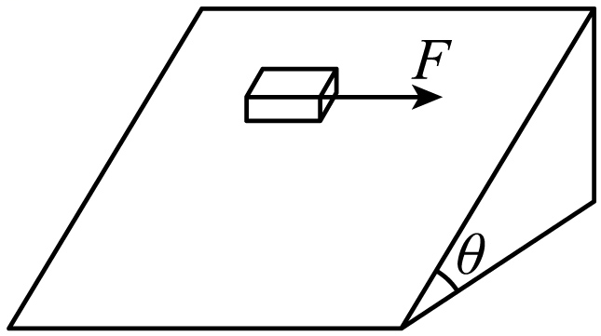
A．物块可能做匀变速曲线运动 B．物块仍沿斜面匀速运动
C．物块将做非匀变速曲线运动 D．物块最终将停在斜面上

8．如图所示，这是质点做匀变速曲线运动的轨迹的示意图。已知质点在B点的加速度方向与速度方向垂直，则下列说法中正确的是（ ）
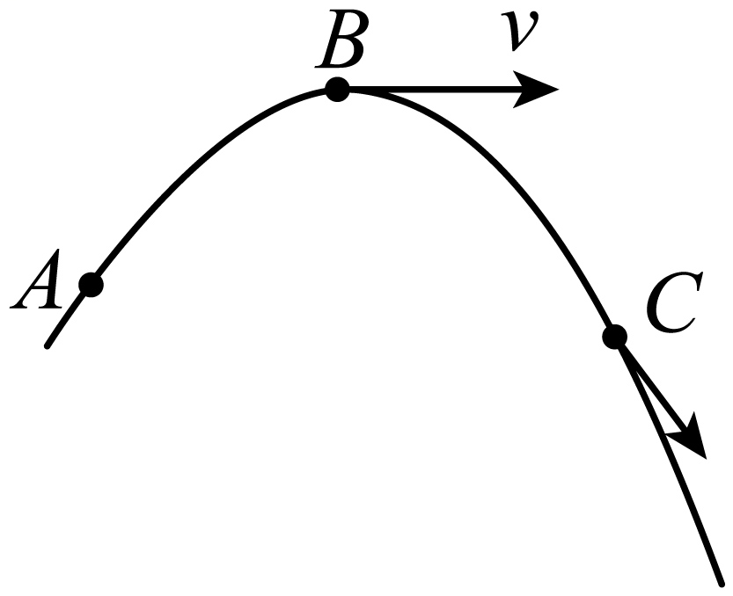
A．质点在C点的速率小于B点的速率
B．质点在A点的加速度比C点的加速度大
C．质点在C点的速率大于B点的速率
D．从A点到C点，质点的加速度与速度的夹角先增大后减小，速率先减小后增大
9.（多选）在一光滑水平面内建立平面直角坐标系，一物体从t＝0时刻起，由坐标原点O(0,0)开始运动，其沿x轴和y轴方向运动的速度—时间图像如图甲、乙所示，下列说法中正确的是( )
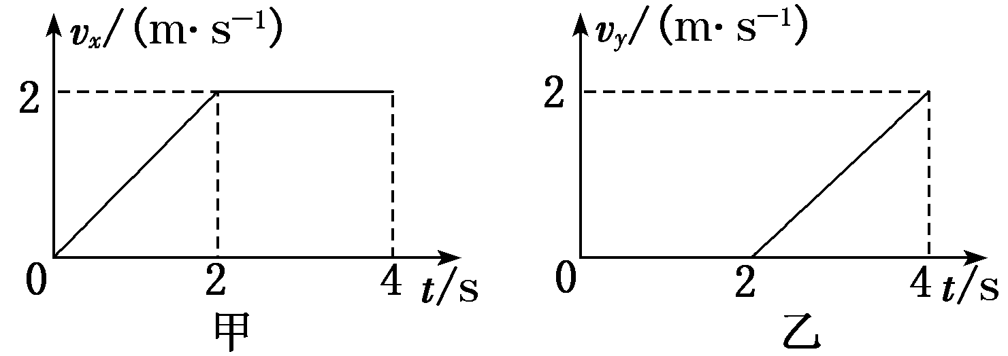
A．前2 s内物体沿x轴做匀加速直线运动
B．后2 s内物体继续做匀加速直线运动，但加速度沿y轴方向
C．4 s末物体坐标为(4 m,4 m)
D．4 s末物体坐标为(6 m,2 m)
10.（多选）一物体在以xOy为直角坐标系的平面上运动，其运动规律为x＝－2t²－4t，y＝3t²＋6t(式中的物理量单位均为国际单位)，关于物体的运动，下列说法正确的是( )
A．物体在x轴方向上做匀减速直线运动
B．物体在y轴方向上做匀加速直线运动
C．物体运动的轨迹是一条直线
D．物体运动的轨迹是一条曲线

11.如图所示，一船夫摇船往返于河的两岸。若该船夫摇船从河岸A点以v₁的速度用最短的时间到对岸B点。第二次该船以v₂的速度从同一地点以最短的路程过河到对岸B点，船轨迹恰好与第一次船轨迹重合。假设河水速度保持不变，该船两次过河所用时间之比是( )
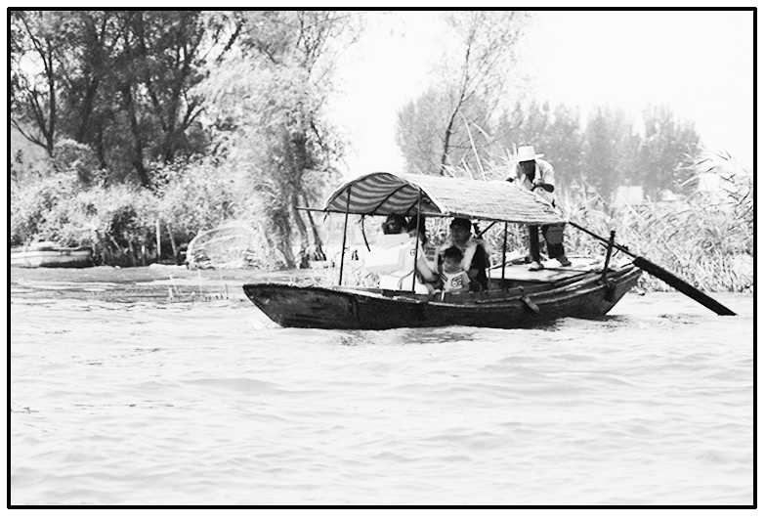
A．v₁∶v₂ B．v₂∶v₁
C．v₁²∶v₂² D．v₂²∶v₁²
12.快递公司推出了用无人机配送快递的方法．某次配送快递无人机在飞行过程中，水平方向速度v_{x}及竖直方向速度v_{y}与飞行时间t的关系图像如图甲、乙所示．下列关于无人机运动的说法正确的是( )
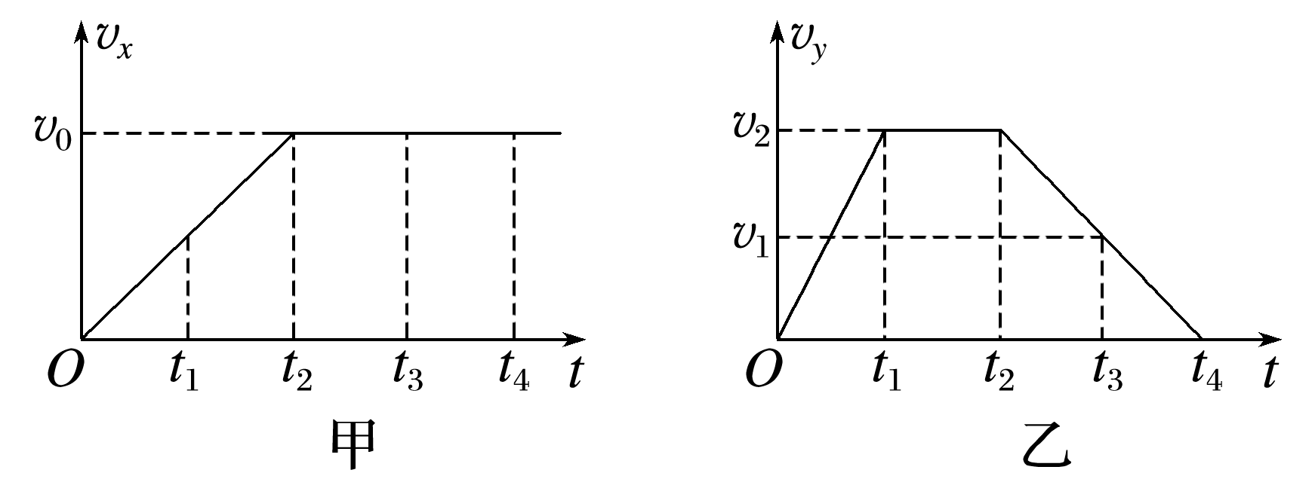
A．0～t₁时间内，无人机做曲线运动
B．t₂时刻，无人机运动到最高点
C．t₃～t₄时间内，无人机做匀变速直线运动
D．t₂时刻，无人机的速度大小为$\sqrt{v02＋v22}$
13.曲柄连杆结构是发动机实现工作循环、完成能量转换的主要运动零件，如图所示，连杆下端连接活塞Q，上端连接曲轴P.在工作过程中，活塞Q在汽缸内上下做直线运动，带动曲轴绕圆心O旋转，若P做线速度大小为v₀的匀速圆周运动，则下列说法正确的是( )
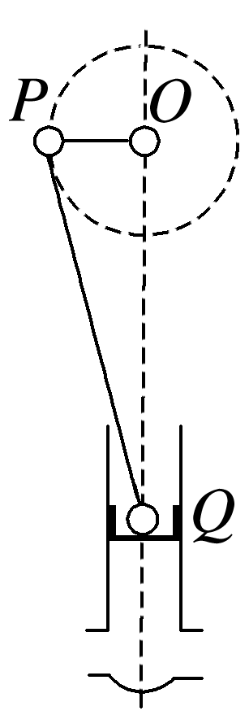
A．当OP与OQ垂直时，活塞运动的速度等于v₀
B．当OP与OQ垂直时，活塞运动的速度大于v₀
C．当O、P、Q在同一直线时，活塞运动的速度等于v₀
D．当O、P、Q在同一直线时，活塞运动的速度大于v₀

14.如图所示，绳子通过固定在天花板上的定滑轮，左端与套在固定竖直杆上的物体A连接，右端与放在水平面上的物体B相连，到达如图所示位置时，两段绳与水平面的夹角分别为37°、53°，两物体的速率分别为v_{A}、v_{B}，且此时v_{A}＋v_{B}＝$\frac{20}{3}$ m/s，sin 37°＝$\frac{3}{5}$，cos 37°＝$\frac{4}{5}$，则v_{A}的大小为( )
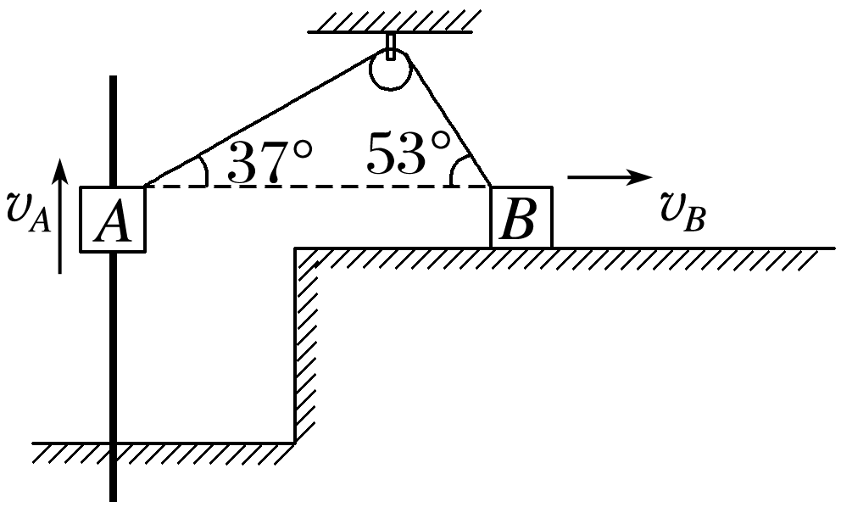
A.$\frac{10}{3}$ m/s B.$\frac{4}{3}$ m/s
C．2 m/s D．4 m/s
15.如图所示，水平光滑长杆上套有一物块Q，跨过悬挂于O点的轻小光滑圆环的轻绳一端连接Q，另一端悬挂一物块P。设轻绳的左边部分与水平方向的夹角为θ，初始时θ很小。现将P、Q由静止同时释放，关于P、Q以后的运动,下列说法正确的是( )
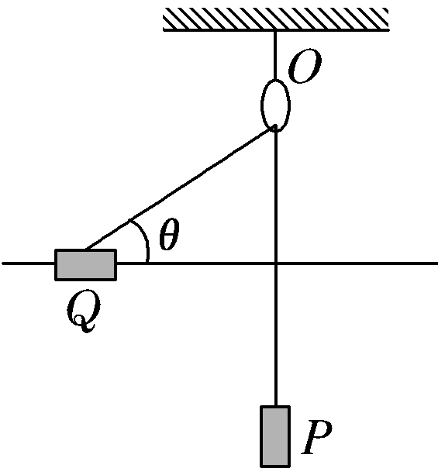
A．当θ＝60°时，P、Q的速度之比是$\sqrt{3}$∶2
B．当θ＝90°时，Q的速度最大
C．当θ＝90°时，Q的速度为零
D．当θ向90°增大的过程中，Q所受的合力一直增大
16.(多选)如图，在灭火抢险的过程中，消防队员有时要借助消防车上的梯子爬到高处进行救人或灭火作业，梯子与水平面有一定夹角。消防车前进的过程中，人相对梯子匀速向上运动，在地面上看消防队员的运动，下列说法中正确的是( )
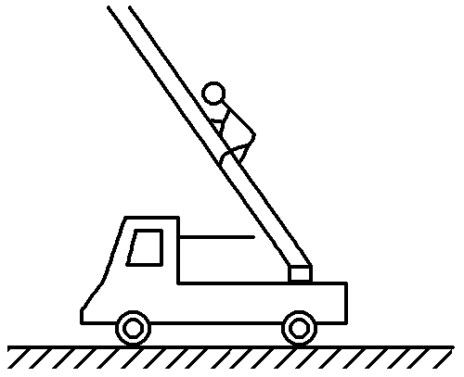
A．当消防车匀速前进时，消防队员做匀速直线运动
B．当消防车匀速前进时，消防队员做匀变速曲线运动
C．当消防车匀加速前进时，消防队员一定做匀变速直线运动
D．当消防车匀加速前进时，消防队员一定做匀变速曲线运动

17．一人骑自行车向东行驶，当车速为4 m/s时，他感到风从正南方向吹来，当车速增加到7 m/s时，他感到风从东南方向(东偏南45°)吹来。假设风速的方向和大小恒定，则风对地的速度大小为( )
A．7 m/s B．6 m/s C．5 m/s D．4 m/s
18.某研究性学习小组为了研究运动的合成与分解，利用图甲所示装置做了如下实验：在一端封闭、长约1 m的均匀长直玻璃管内注满清水，水中放一个蜡块，将玻璃管的开口端用胶塞塞紧，然后将这个玻璃管倒置，蜡块能在玻璃管中以v_{y}＝10 cm/s的速度匀速上升。若在蜡块上升的同时水平向右移动玻璃管，用y轴表示蜡块竖直方向的位移，x轴表示蜡块随玻璃管通过的水平位移，t＝0时刻蜡块位于坐标原点，描出蜡块的运动轨迹如图乙所示。下列说法正确的是( )
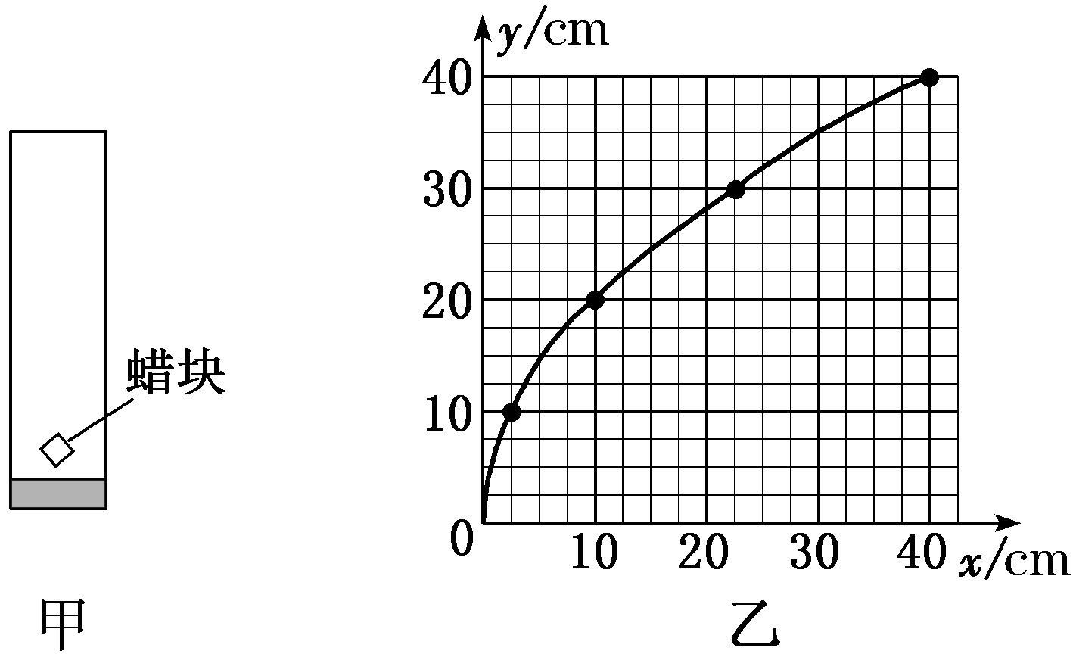
A．玻璃管向右匀速平移
B．蜡块做匀变速运动
C．蜡块所受合外力的方向沿图线的切线方向
D．t＝2 s时蜡块的速度大小为20 m/s
19.(多选)一质量为m的质点以速度v₀做匀速直线运动，在t＝0时开始受到恒力F作用，速度大小先减小后增大，其最小值为v＝0.5v₀，由此可判断( )
A.质点受力F作用后一定做匀变速曲线运动
B.质点受力F作用后可能做圆周运动
C.t＝0时恒力F与速度v₀方向间的夹角为60°
D.t＝$\frac{\sqrt{3}mv0}{2F}$时，质点速度最小
20.一艘小船横渡一条河流，小船本身提供的速度大小、方向都不变，且始终垂直于河岸。已知河水流速从两岸到中心逐渐增大，则小船运动轨迹是选项图中的( )
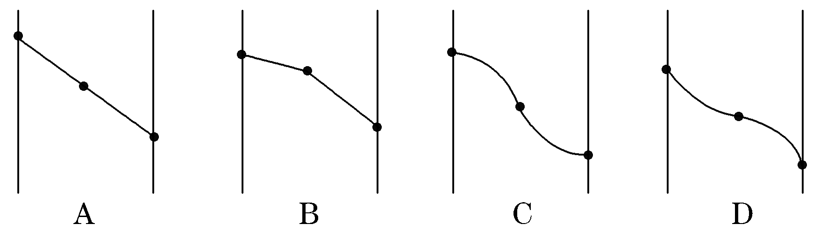

21.（多选）民族运动会上有一骑射项目如图所示，运动员骑在奔跑的马上，弯弓放箭射击侧向的固定目标。假设运动员骑马奔驰的速度为v₁，运动员静止时射出的箭速度为v₂，跑道离固定目标的最近距离为d。要想命中目标且射出的箭在空中飞行时间最短，则( )
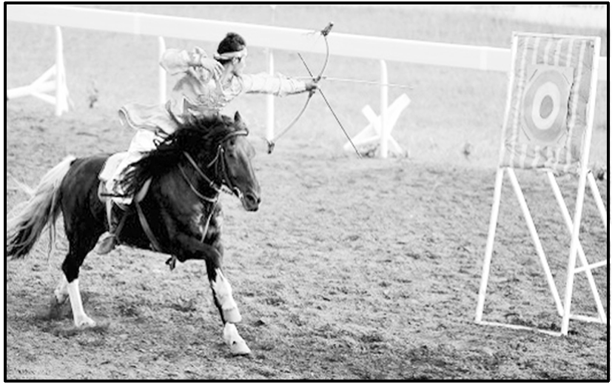
A．运动员放箭处离目标的距离为$\frac{dv2}{v1}$
B．运动员放箭处离目标的距离为$\frac{d\sqrt{v12＋v22}}{v2}$
C．箭射到固定目标的最短时间为$\frac{d}{v2}$
D．箭射到固定目标的最短时间为$\frac{d}{\sqrt{v22－v12}}$
22．在一光滑的水平面上建立xOy平面坐标系，一质点在水平面上从坐标原点开始运动，沿x方向和y方向的x-t图像和v_{y}-t图像分别如图甲、乙所示，求：
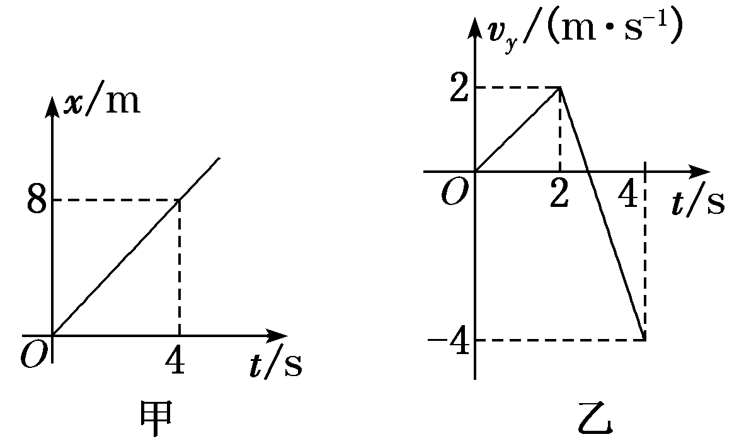
(1)运动后4 s内质点的最大速度；
(2)4 s末质点离坐标原点的距离。

23.如图所示，在竖直平面内的xOy坐标系中，Oy竖直向上，Ox水平。设平面内存在沿x轴正方向的恒定风力。一小球从坐标原点沿Oy方向竖直向上抛出，初速度为v₀＝4 m/s，不计空气阻力，到达最高点的位置如图中M点所示，(坐标格为正方形，g取10 m/s²)求：
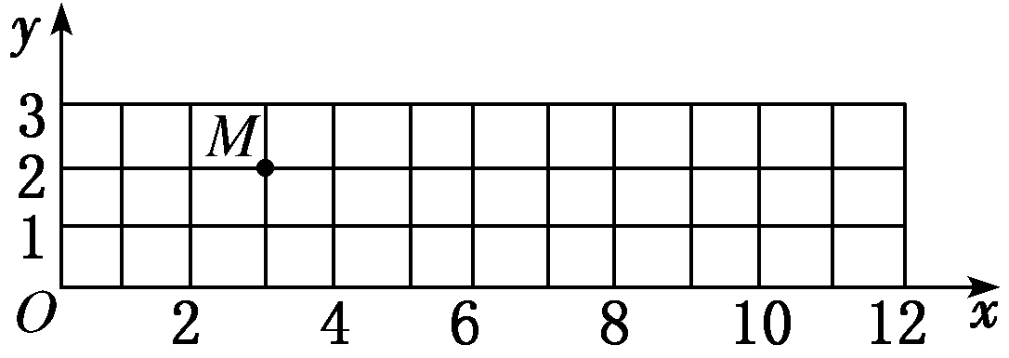
(1)小球在M点的速度v₁；
(2)在图中定性画出小球的运动轨迹并标出小球落回x轴时的位置N；
(3)小球到达N点的速度v₂的大小。

做错原因分析

知识点
曲线运动
[核心素养·明目标]
核心素养 | 学习目标
物理观念 | (1)知道曲线运动的瞬时速度方向，能运用极限思想理解瞬时速度方向，并会在轨迹图上画出某点的速度方向。  (2)理解曲线运动是变速运动，知道物体做曲线运动的条件。  (3)会分析做曲线运动的物体在轨迹上某位置的受力情况。
科学思维 | 通过生活实例总结曲线运动的速度方向和物体做曲线运动的条件，培养观察能力和分析总结能力。
科学探究 | 通过物理现象的深入观察和亲身体验，理解物体做曲线运动的条件。
科学态度与责任 | 激发学生学习兴趣，培养学生探究物理问题的习惯。

知识点一 曲线运动的位移和速度
1．曲线运动
质点运动的轨迹是曲线的运动。
2．曲线运动的位移
物体做曲线运动时，无法应用直线坐标系，而应该选择平面直角坐标系来定量研究；曲线运动中位移矢量的方向在不断变化，要尽量用它在坐标轴方向上的分矢量来表示它。
3．曲线运动的速度
(1)速度方向特点：做曲线运动的物体，速度的方向在不断变化。
(2)速度方向：质点在某一点的速度方向，沿曲线在这一点的切线方向。
(3)曲线运动的性质：曲线运动中速度的方向是变化的，所以曲线运动是变速运动。
知识点二 曲线运动的性质
1.运动学角度：由于做曲线运动的物体的速度方向时刻在变化，不管速度大小是否变化，因其矢量性，物体的速度时刻在变化，所以曲线运动一定是变速运动。
2.动力学角度：曲线运动是否是匀变速运动取决于物体所受合外力的情况。合外力为恒力，物体做匀变速曲线运动；合外力为变力，物体做非匀变速曲线运动。
3.几种常见的运动形式
轨迹特点 | 加速度特点 | 运动性质
直线 | 加速度为零 | 匀速直线运动
直线 | 加速度不变 | 匀变速直线运动
直线 | 加速度变化 | 变加速直线运动
曲线 | 加速度不变 | 匀变速曲线运动
曲线 | 加速度变化 | 变加速曲线运动

知识点三 曲线运动的条件
1．物体做曲线运动的条件
(1)动力学条件：合力方向与物体的速度方向不在同一直线上。
(2)运动学条件：加速度方向与速度方向不在同一直线上。
2．无力不拐弯，拐弯必有力
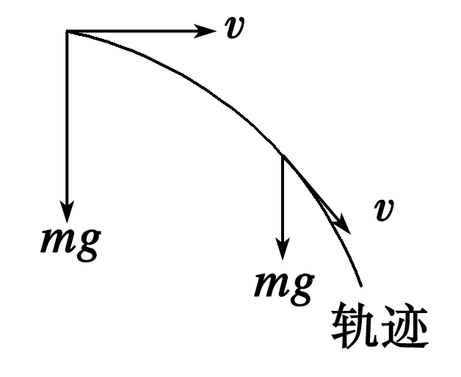
曲线运动的轨迹始终夹在合力方向与速度方向之间，而且向合力的方向弯曲，即合力指向轨迹的内侧。(如图所示，水平抛出的物体的受力方向和速度方向)
3．物体的受力与运动性质
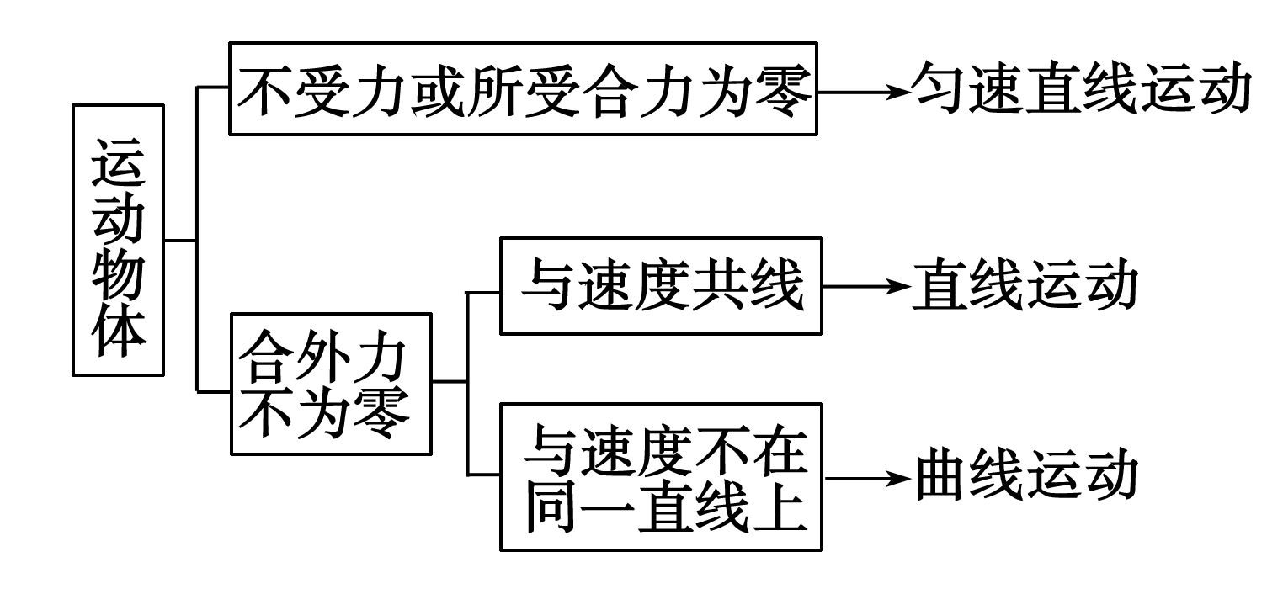
4．合外力与速率变化的关系
若合力方向与速度方向的夹角为α，则：α为锐角，加速；α为直角，速度大小不变；α为钝角，减速。

运动的合成与分解
[核心素养·明目标]
核心素养 | 学习目标
物理观念 | 体验运动的合成和分解是研究复杂运动的一种基本方法的物理观念。
科学思维 | 培养学生应用数学知识解决物理问题的科学思维方法，培养学生的创造性思维过程以及初步的观察、分析和概括能力。
科学探究 | 通过对一个平面运动的实例-蜡块的运动的探究让学生能够运用平行四边形法则解决有关位移、速度合成和分解的问题。
科学态度与责任 | 通过学生间的对蜡块的运动讨论，培养他们的团结协作精神以及谦虚好学的思想和实事求是的态度。
知识点一 红蜡块在平面内的运动
演示：观察蜡块的运动
1．实验器材
红蜡做的小圆柱体、一端封闭长约1m的玻璃管、清水
2．实验步骤
（1）在一端封闭、长约1m的玻璃管内注满清水，水中放一个红蜡做的小圆柱体A，将玻璃管的开口端用橡胶塞塞紧。（图甲）
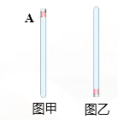
（2）把玻璃管倒置（图乙），蜡块A沿玻璃管上升，观察玻璃管上升的速度。
（3）在蜡块匀速上升的同时，将玻璃管紧贴着黑板沿水平方向向右匀速移动（图丙），观察蜡块的运动情况。
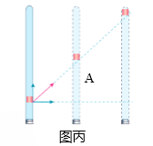
说明：蜡的密度略小于水的密度。在蜡块上升的初期，它做加速运动，随后由于受力平衡而做匀速运动。
3．实验结论
（1）水平方向：蜡块随管向右做匀速直线运动。
（2）竖直方向：蜡块相对管向上做匀速直线运动。
（3）在黑板的背景前我们看到蜡块相对黑板是向右上方运动的。
那么，蜡块向右上方的这个运动是什么样的运动呢？要想定量地研究蜡块的运动，就要建立坐标系，具体分析。
知识点二、理论分析红蜡块的运动
1．建立坐标系
以蜡块开始匀速运动的位置为原点O，以水平向右的方向和竖直向上的方向分别为x轴和y轴的方向，建立平面直角坐标系。
蜡块的位置P的坐标：
x=v_{x}t
y=v_{y}t
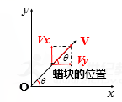
2．蜡块运动的轨迹
x=v_{x}t
y=v_{y}t
在数学上，关于x、y两个变量的关系式可以描述一条曲线（包括直线）。上面x、y的表达式中消去变量t，这样就得到：
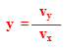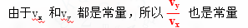
代表的是一条过原点的直线，也就是说，蜡块的运动轨迹是直线。
3．蜡块运动的位移
从计时开始到时刻t，蜡块运动位移的大小是
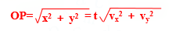
位移的方向
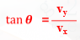
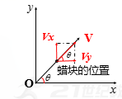
4．蜡块运动的速度
如图所示：速度v与v_{x}、v_{y}的关系可根据勾股定理写出它们之间的关系：
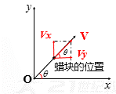
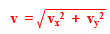
根据三角函数的知识
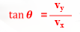
知识点三 合运动和分运动
1.合运动与分运动：如果一个物体同时参与了几个运动，那么物体实际发生的运动就是这几个运动的合运动，这几个运动就是物体实际运动的分运动。
2.运动的合成与分解的法则：描述运动的物理量如位移、速度、加速度的合成与分解，遵从矢量运算法则。
如图：蜡块向右上方的运动可以看成由沿玻璃管向上的运动和水平向右的运动共同构成。蜡块相对于黑板向右上方的运动叫作合运动。蜡块沿玻璃管向上的运动和它随着玻璃管向右的运动，都叫作分运动。
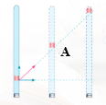
3.合运动和分运动的关系
（1）合运动和分运动具有同时性；
（2）各分运动之间互不干扰，彼此独立；
（3）合运动与分运动必须对同一物体；
（4）合运动与分运动在效果上是等效替代的关系。
4.运动的合成与分解
（1）由分运动求合运动的过程叫运动的合成。
（2）由合运动求分运动的过程叫运动的分解。
5.物体的实际运动的位移、速度、加速度分别叫合位移、合速度、合加速度。
6.运动的合成与分解即为描述运动的物理量的合成与分解都遵守平行四边形定则。
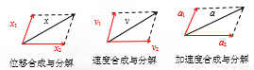
7.思考讨论:
(1)不在同一直线上的两个匀速直线运动的合运动是什么运动？
不在同一直线上的两个匀速直线运动的合运动是匀速直线运动。
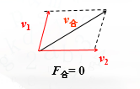
(2)不在同一直线上的匀速直线运动和匀变速直线运动的合运动是什么运动？
不在同一直线上的匀速直线运动和匀变速直线运动的合运动是匀变速曲线运动。
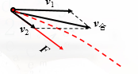
(3)初速度为零的两个不在同一直线上的匀变速直线运动的合运动是什么运动？
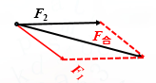
初速度为零的两个不在同一直线上的匀变速直线运动的合运动是匀变速直线运动。
(4)初速度不为零的两个不在同一直线上的匀变速直线运动的合运动是什么运动？
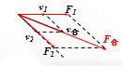
F合与v合共线－匀变速直线运动。
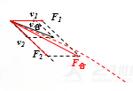
F合与v合不共线－匀变速曲线运动。

